Întrebări Moon Power pt Cupa Socrate ediția 2014

- La 3 ianuarie 2003 a avut loc acest eveniment cu EL. Acest eveniment raporat la unul dintre eroii săi începe probabil cea mai cunoscută operă de-a sa. Numiţi-L.

Rsp: J.R.R. Tolkien

Comentariu: Tolkien ar fi împlinit 111 de ani la această dată. Lord of the rings începe cu aniversarea de 11 ani al lui Bilbo Baggins

Autor: Brook Brook

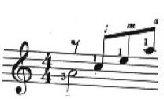
- Pe materialul distributiv aveți începutul EI. Într-unul din episoadele serialului South Park prietenii bine cunoscuți încearcă cu ajutorul EI să ajungă la decedatul Kenny pentru a lua de la acesta biletul de loterie câștigător. Răspundeți prin 3 cuvinte în engleză ce este EA.
Raspuns: Stairway to heaven.
Comentarii: Ca sa-l gaseasca pe Kenny, prietenii acestuia hotarasc sa construisca o scara spre cer. In materialul distributiv aveti inceputul piesei “Stairway to heaven” , Led Zeppelin.
http://en.wikipedia.org/wiki/Stairway_to_Heaven
http://en.wikipedia.org/wiki/A_Ladder_to_Heaven
Autor: Iurie Vlas
- Atentțe, în întrebare sunt înlocuiri.
Fulla, varianta islamică a păpușei Barbie, este foarte populară în țările islamice și țările Orientului Mijlociu. Împreuna cu păpușa Fulla se vând și hainele tradiționale, hijabul și chiar și covorașul pentru rugăciuni, însă Pigul lipsește. Compania care a creat păpușa în 2003, spune că nu îl va include pe Pig în setul vândut, motivând că Pig nu își are locul lângă o fată musulmană. Spuneți ce am înlocuit prin Pig.

Raspuns: Ken
Se accepta: Analogul lui Ken, boyfriend, etc.
Sursa: http://en.wikipedia.org/wiki/Fulla_(doll)#Differences_from_Barbie

Autor: Iurie Vlas

- Blitz dublu:
- Întrebare cu înlocuire. Această nuvelă a ”costat”și 14.99 Euro și 6 Euro însă noi o cunoaștem a fi mult mai ieftină. Numiți-o
- În memoriile sale autorul acestei nuvele ”fierbinți” a scris că prima versiune l-a costat doar 9 dolari și 80 de cenți. Numiți cartea.

- Răspuns: 99 de franci
Comentariu: prin costat a fost înlocuit cuvântul numit. Cartea a fost lansată mai întâi sub denumirea de 14.99 Euro mai apoi 6 Euro, pentru ca într-un final să fie numită cu denumirea actuală de 99 de franci.
- Răspuns: Fahrenheit 451
Comentariu: Fierbinte semnifică 451 Fahrenheit echivalent a aproximativ 233 de grade. Prima versiune a costat doar 9 dolari 80 de cenți deoarece mașina de tapat pe care a închiriat-o Ray Bradbury pentru a scrie cartea costa 10 cenți pentru jumătate de oră.

Autor: Dumitru Erhan

- X este un roman a lui Ilya Shtemler care descrie exact perioada anilor 60,70,80 din URSS. X mai este și combinația dintre un serial TV rus și o localitate din județul Sibiu. Pentru noi el rămâne a fi ”numaiunul”.
Răspuns:Univermag
Comentariu: Univermag romanul luiIlya Shtemler. Serialul este Univer iar localitatea din județul Sibiu este Mag iar numai unul reprezintă Unic.
Autor: Dumitru Erhan
- O întrebare din raportul Pazei de Coastă SUA. În fiecare an sunt efectuate mai mult de 150 de mii de curse maritime.Totuși din această zonă vin doar aproximativ 10.000 de semnale pentru ajutor, care ajung la timp. Spuneți vă rog cât mai exact ce se află în această zonă?
Răspuns: Triunghiul Bermudelor
Autor: Dumitru Erhan
- Unul din ultimii regi romani a ordonat colectarea unor sume de bani de la fiecare persoană proaspăt devenită părinte. Dar cum se numeau chitanţele oferite pentru aceste plăţi?

Rsp: Metrică
Comentariu: sinonim la adeverinţă de naştere conform dex-ului

Autor: Brook Brook

- În 1998, Yoko Ono, văduva lui John Lenon, a hotărît să vîndă la o licitaţie una din poemele necunoscute ale cîntăreţului, care datează din 1969. Poemul constă din 105 cuvinte, dintre care 104 sunt necenzurate, iar restul poate fi tradus în română prin 2 cuvinte. Care-s acestea două?

Rsp: (tu, voi (în engleză – you)

Comentariu: poemul e un blestem al unui proprietar de local care i-a refuzat celor de la The Beatles să susţină un oarecare concert - doar maturi şi maturi şi un singur cuvînt "you" la început

Autor: Brook Brook

- În vara anului 2008, purtătorul de cuvînt al Vaticanului a afirmat că mocasinii negri cu talpă roşietică ai lui Papa Benedict al XVI-lea au fost fabricaţi de către Adriano Stefanelli, un meşter din Novara. Numiţi pelicula, filmată după scenariul lui Aline McKenna, care a apărut pe marele ecrane cu 2 ani înaintea acestui eveniment.

Rsp: (The Devil wears Prada)

Comentariu: Prada e specific prin pantofi negri cu talpă roşie. Pur şi simplu coincidenţă ciotkoasă!

Autor: Brook Brook

- În iulie 1999, în Istanbul a avut loc campionatul Europei la discipline acvatice. Cum era scrisă denumirea oraşului pe logoul acestui campionat?

Rsp: (IstanPOOL)

Autor: Brook Brook

- Pe teritoriul uzinei de producere a tuburilor catodice colorate a companiei „Toshiba” pot fi găsite o sumedenie de iazuri artificiale cu peşti foarte scumpi într-acestea. Care e scopul acestor iazuri?

Rsp: (pentru a demonstra ecologia producţiei)

Autor: Brook Brook

- Mustafa Kemal Ataturk s-a născut pe 19 mai 1881, a trăit 57 ani și a fost primul președinte al Turciei. De asemenea mai este considerat tatăl turcilor. Pentru ei acesta nu va muri niciodată.
Pe multe suvenire din Istanbul, pentru a simboliza veșnicia lui Ataturk în inimile turcilor, aceasta este simbolizată prin 4 simboluri. Scrieți pe foițe aceste simboluri.

Rsp: 193 și semnul infinitului

Comentariu: Ataturk a murit în 1938, iar asta a însemnat o trecere a lui din viață în eternitate, simbolizată de semnul infinitului

Autor: Alexandru Lebedev

- În imagine vedeți un Kchachapuri Adjarian, care este un fel de mâncare tradițională din Georgia din regiunea adjariei. Acest conține cașcaval, unt și ou.
În meniurile din Batumi putem întâlni mai multe mărimi de kchachapuri, dar cele mai populare sunt 3.
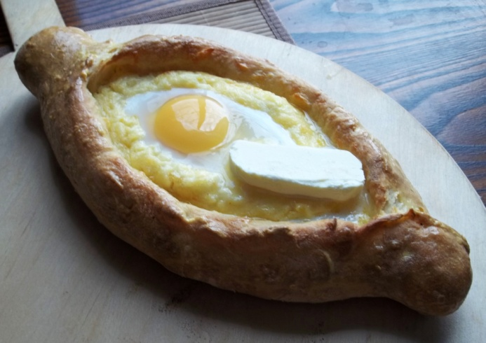
Simplu, așa cum vedeți în imagine, Mare, mai adăugându-se un ou și a treia mărime.

Gândiți creativ și spuneți cum se numește a treia mărime, știind că se adaugă 3-4 ouă.

Rsp: Titanic

Comentariu: Khachapuri adjarian seamănă cu o barcă. Cel mai mare se numește titanic. Titanicul a avut 4 hornuri, însă doar 3 erau cuncționale al 4 a fost construit pentru a arăta mai măreț

Autor: Alexandru Lebedev

- Banc despre un fenomen
- De ce nimeni nu face sex în instituțiile publice?
- Deoarece toți sunt ...
Continuația bancul cu un cuvânt
Rsp: Rude
Comentariu: Se face aluzie la nepotismul din instituțiile publice.
Autor: Alexandru Lebedev
- În 2013 a apărut filmul cu Michael Douglas, Morgan Freeman, Robert De Niro și Kevin Kline, care povestește istoria a trei prieteni de peste 60 ani care vor să sărbătorească petrecerea burlacilor a singurului dintre prieteni care încă nu era căsătorit. Cum se numește filmul dacă la denumirea locației unde are loc acțiunea filmului a mai fost adăugată o literă care subliniază ideea filmului.
Rsp: Last Vegas
Comentariu: Nu vor mai avea petreceri ale burlacilor, acesta era ultima.
Autor: Alexandru Lebedev

